何妨呐

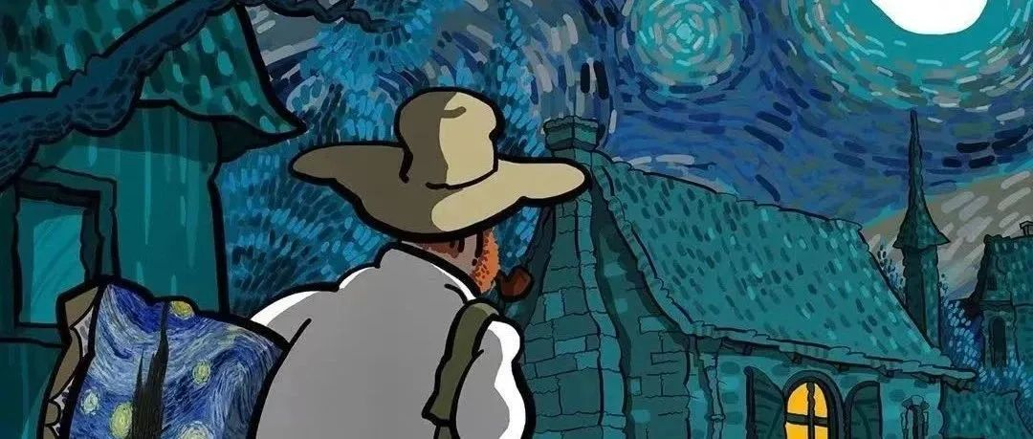

# 所有人都曾是天才，虽然只有少数人还记得

原创  何妨呐  [这是一个令人疑惑的星球](javascript:void(0);)

高中时我读了很多历史，不管是刘邦揭竿还是朱元璋反元等等，他们身边的一帮谋臣良将，很多都是来自于其家乡，有时候我就很好奇，怎么一个小县里，能涌出这么多的人才。那我生长生活的小县里，是否也有众多的人才没有被发掘出来？想到这里，我心里猛地一震，我的同桌，我的前桌后桌，我的同学和朋友，他们是不是也是天才，只是还没有彰显出能力。

小王写诗特别好，还喜欢自创词牌名和格律，小李记忆力特好，那些单词看一眼就能记住，小陈最喜欢抄写那些文言文，去仿曹子建和陶渊明的文笔去写作文，小张画画特别棒，小宋组织能力特别强等等。举以上这些例子是想说明一点，每个人都有所擅长和热爱的东西，你肯定也有，口才好文笔好记忆力好，甚至声音好听长相出众等等都算是一种天赋。

但这好像是十八岁之前的东西了，成年了之后，这些天赋慢慢都消失了，不知道去了哪里。十六七岁时候我很愤青，能写出“每一个人曾经都是天才，每一所学校都能扼杀天才”这样的话。现在想想，也不尽然。是社会上盛行的一种捧高而不管低的价值观，让众多天才忘掉天赋不管天赋厌恶天赋而扑向竞争。

之所以说是捧高不管低，是因为社会上总是大肆赞扬那些出众的拔尖的，而对一般的普通的不管不顾。我高中那会，每年六月份学校和县里都会大肆报道今年上线率多少多少，有多少人升入了名牌大学，我当然知道他们有多么关辉的前景和广阔的未来，这样的喜讯当然值得捧。可那些成绩普通的沉默的大多数孩子，他们的心声就不值得聆听吗？他们就要被打上不够努力的标签吗？他们就没有光辉的未来了吗？

还有如今的考研考公，我们把被录取的结果称为上岸，我其实特不明白为什么要称为上岸，照这么说，决定考研就是下海，备考复习就是游泳，考研成功就是上岸。那没考上的那些人呢？就不叫上岸了？就只能在海里待着？就只能被淹死吗？似乎确实是这样，好像你努力了之后没有到达那个分数段，那你就是个失败者，就要被打上失败和不努力的标签，让人很没底气，甚至丧失对生活的期望。我看过很多考研数年皆失利的人患上抑郁症的故事。我觉得不能这样，即使是失利了，也不能否认你不是一个优秀的大学毕业生和优秀的青年啊。

“上岸”一词最早出自诸葛亮的《绝盟好议》，意为弃暗投明，改邪归正的意思。那没有上岸的人呢？就是一直走了邪路吗？肯定不是啊。你们不比任何人差，你们只是不一样，教育资源有限，内卷无休无止，有人升就有人落，但这只能反映应试的记忆力和对试题的理解感知能力，并不能否认你在其他方面仍然是一个天才的事实。

要知道，所有人在十八岁之前，都是个天才啊。

我想我们不能通过一件事情的失利就否定了自己。每个人都有自己擅长的方面，每一个人在自己擅长的领域都是天赋异禀的，每一个人都是天才，每个人都应该被鼓励，但是我们很少被鼓励，似乎只有拔尖的出众的才值得被肯定。其实不是这样，我的文学启蒙老师郑渊洁说，鼓励是最好的教育方法。

褒奖出类拔萃的模范这当然不可或缺，前提是这个模范一定是在某方面出类拔萃的，不是靠纯真的眼神和辉煌的家世加持来的。但我也认为榜样的力量也是有限的，任何一个人都不能成为另外一个人，按照蓝本和模子活成其他人的影子是对自己最大的亏欠。个体的差异性让我们对人生追求的定义不同，我们有自己的想法，也有自己热爱的事情，有自己天赋异禀的方面，如若没有伯乐，那自己何尝不是自己的伯乐。

那些鼓励和肯定是多么重要啊，看似无用甚至夸张的一句鼓励，在坠落和抑郁的谷底，往往能起到救命的价值。所有人都曾经是天才，虽然只有少数人还记得。所有的天才都没有高下等级之分，你擅长组织我擅长做饭，她擅长唱歌他擅长跑步等等，只有差异，但没有优劣。同志，你我都没有必要拿自己不善于的某些方面的竞争来苛责自己，我们都不是圣人，有擅长的也就有不擅长的，失利不意味着失败。

人与人之间没有优胜劣汰，没有你存我亡，只有求同存异，只有和而不同。

预览时标签不可点

微信扫一扫  
关注该公众号

[知道了](javascript:;)

微信扫一扫  
使用小程序

[取消](javascript:void(0);) [允许](javascript:void(0);)

[取消](javascript:void(0);) [允许](javascript:void(0);)

×

分析

：  ，  ，  ，  ，  ，  ，  ，  ，  ，  ，  ，  ，  。   视频  小程序  赞  ，轻点两下取消赞  在看  ，轻点两下取消在看  分享  留言  收藏

精选留言



KWX来自山西

每次都期待你的作品。[社会社会]读你的文章百看不厌，反复咀嚼，都别有滋味。你的格局很大，视角独特，情感真挚，感同身受。[强][强][强]鲁迅先生说过:从来如此便对吗？这个社会似乎有一种无形之中的标准，上岸就是成功，成绩高就是成功……我们人为地都向这个标准靠近，再靠近，可能有人成功了，但是有些人并没有靠近，反而离得很远。他们是成功者吗？假如说他们是呢，可能他们在其他领域领先别人呢。打破世俗的眼光，活出自己，让自己的擅长的事情表现出来，何尝不是一种成功。最可怕的事情就是把所有原本性格迥异，多元化的人都以同一种标准要求他们，实在没有必要。每个人各美其美，社会才会美美与共。正如你说的:这个社会，人与人之间不是你死我活，而是求同存异，和而不同。[强][强][强]



王金平来自山东

人间！应是百花齐放！ 不应！一花开后百花杀！ 各个物种之间的存活！犹为重要！

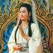

黎明来自湖南

人不在阅历多少，而在于直观，诚实不诚实，说话不拐弯抹角，文过饰非，就是个真人



August-ruochen来自甘肃

社会习俗文化和舆论导向规范了活在该社会之下的人们，个人能力下的初次分配和社会再分配的落差滋生负面情绪，幸运的是我们可以选择自己去成为什么样的人而非把命运的选择交到其他手中，更为重要的一点是可以选择是否加入这个社会群体，毕竟这个世界不是唯一。



不疚来自广西

人与人之间没有优胜劣汰，没有你存我亡，只有求同存异，只有和而不同。 以谦卑之心迎接生命[微笑]



听风说.来自广东

或许，我们可以做自己个体星球里的天才，去鼓励自己。